V.A.E
MONITEUR
TRACTION BATEAU
DEMANDE DE VALIDATION D’ACQUIS ET D’EXPÉRIENCE FÉDÉRALE

EXIGENCES PRÉALABLES
- Vous avez entre 18 et 70 ans ;
- Vous êtes titulaire d’une Licence FFSNW de l’année en cours et d’un certificat médical certificat de non-contre-indication à la pratique du sport ;
- Vous êtes titulaire du diplôme fédéral de Pilote Initiateur Bateau
- Vous êtes titulaire du permis bateau (fluvial ou maritime) ;
- Vous êtes titulaire du PSC1 (Formation Prévention et Secours Civiques de niveau 1) ou son équivalent ;
- Vous avez acquis votre expérience dans une structure affiliée à la FFSNW, en étant licencié FFSNW ;
- Vous cumulez une expérience d’au moins 160 heures d’expérience professionnelle ou bénévole en lien avec le diplôme sur les 3 dernières années ;
- Vous pensez avoir les compétences équivalentes à celles qui sont obtenues à l’issue d’une formation (cf. grille de certification du diplôme visé dans les présentations du site FFSNW Formation)

Les étapes de la validation

LES ÉTAPES DE LA VAE
- Vous constituez votre dossier avec toutes les pièces justificatives ;
- Vous joignez à votre dossier un chèque d’un montant de 100€ par diplôme à l’ordre de la FFSNW correspondant aux frais d’instruction du dossier ;
- La fédération examine votre dossier et vous informe de sa recevabilité (si le dossier n’est pas recevable, le règlement et l’ensemble des documents vous seront renvoyés) ;
- Le jury étudie votre dossier et propose une décision à la commission de formation qui valide (ou non) votre expérience. Le jury peut s'entretenir avec vous ou vous proposer une évaluation ;
- La fédération vous notifie la décision de la commission qui peut vous attribuer, ou non, le diplôme ou certains blocs de compétences de celui-ci (reconnaissance partielle)

LE DOSSIER DE DEMANDE

Dans ce dossier, vous allez mentionner toute votre expérience en relation avec le brevet fédéral sollicité (bénévole ou professionnelle, salariée ou non salariée)

Mais vous devez aussi produire les justificatifs, pour un minimum de 160 heures d’expérience professionnelle ou bénévole en lien avec le diplôme sur les 3 dernières années :

⇨ Le président de votre club ou votre employeur appose sa signature et le cachet du club ou de l’entreprise sur les pages suivantes.
Ou
⇨ Vous joignez un certificat de travail en votre possession ou une attestation établie par votre président ou votre employeur
Ou
⇨ Vous joignez vos bulletins de salaire correspondants s’ils font mention de votre fonction.

Enfin, vous devez produire les justificatifs des exigences préalables à la certification par VAE listés en première page.

⇨ Le dossier comprend deux parties :

Une première partie permet de vérifier que vous remplissez bien les conditions d’accès à la validation des acquis de votre expérience fédérale. Il s’agit de vérifier que la quantité de votre expérience est suffisante (quantité de travail, nombre d’heures, étendue de votre expérience)

La seconde partie doit permettre au jury d’évaluer les compétences que vous devez avoir acquises dans votre expérience, qu’elle soit bénévole ou professionnelle, salariée ou non salariée. Ces compétences doivent concorder avec le diplôme fédéral sollicité.

PARTIE 1
PARTIE 1 : RECEVABILITÉ

- Votre identité

Nom
Prénom
Date de naissance
E-mail
Adresse
Code postal
Commune
Téléphone
Votre N° de licence* FFSNW
(Licence obligatoire pendant toute la durée de votre expérience fédérale)

- Votre demande

Quel diplôme fédéral souhaitez-vous obtenir ?
- Moniteur Slalom
- Moniteur Figures
- Moniteur Saut
- Moniteur Wake
- Moniteur Engins Tractés

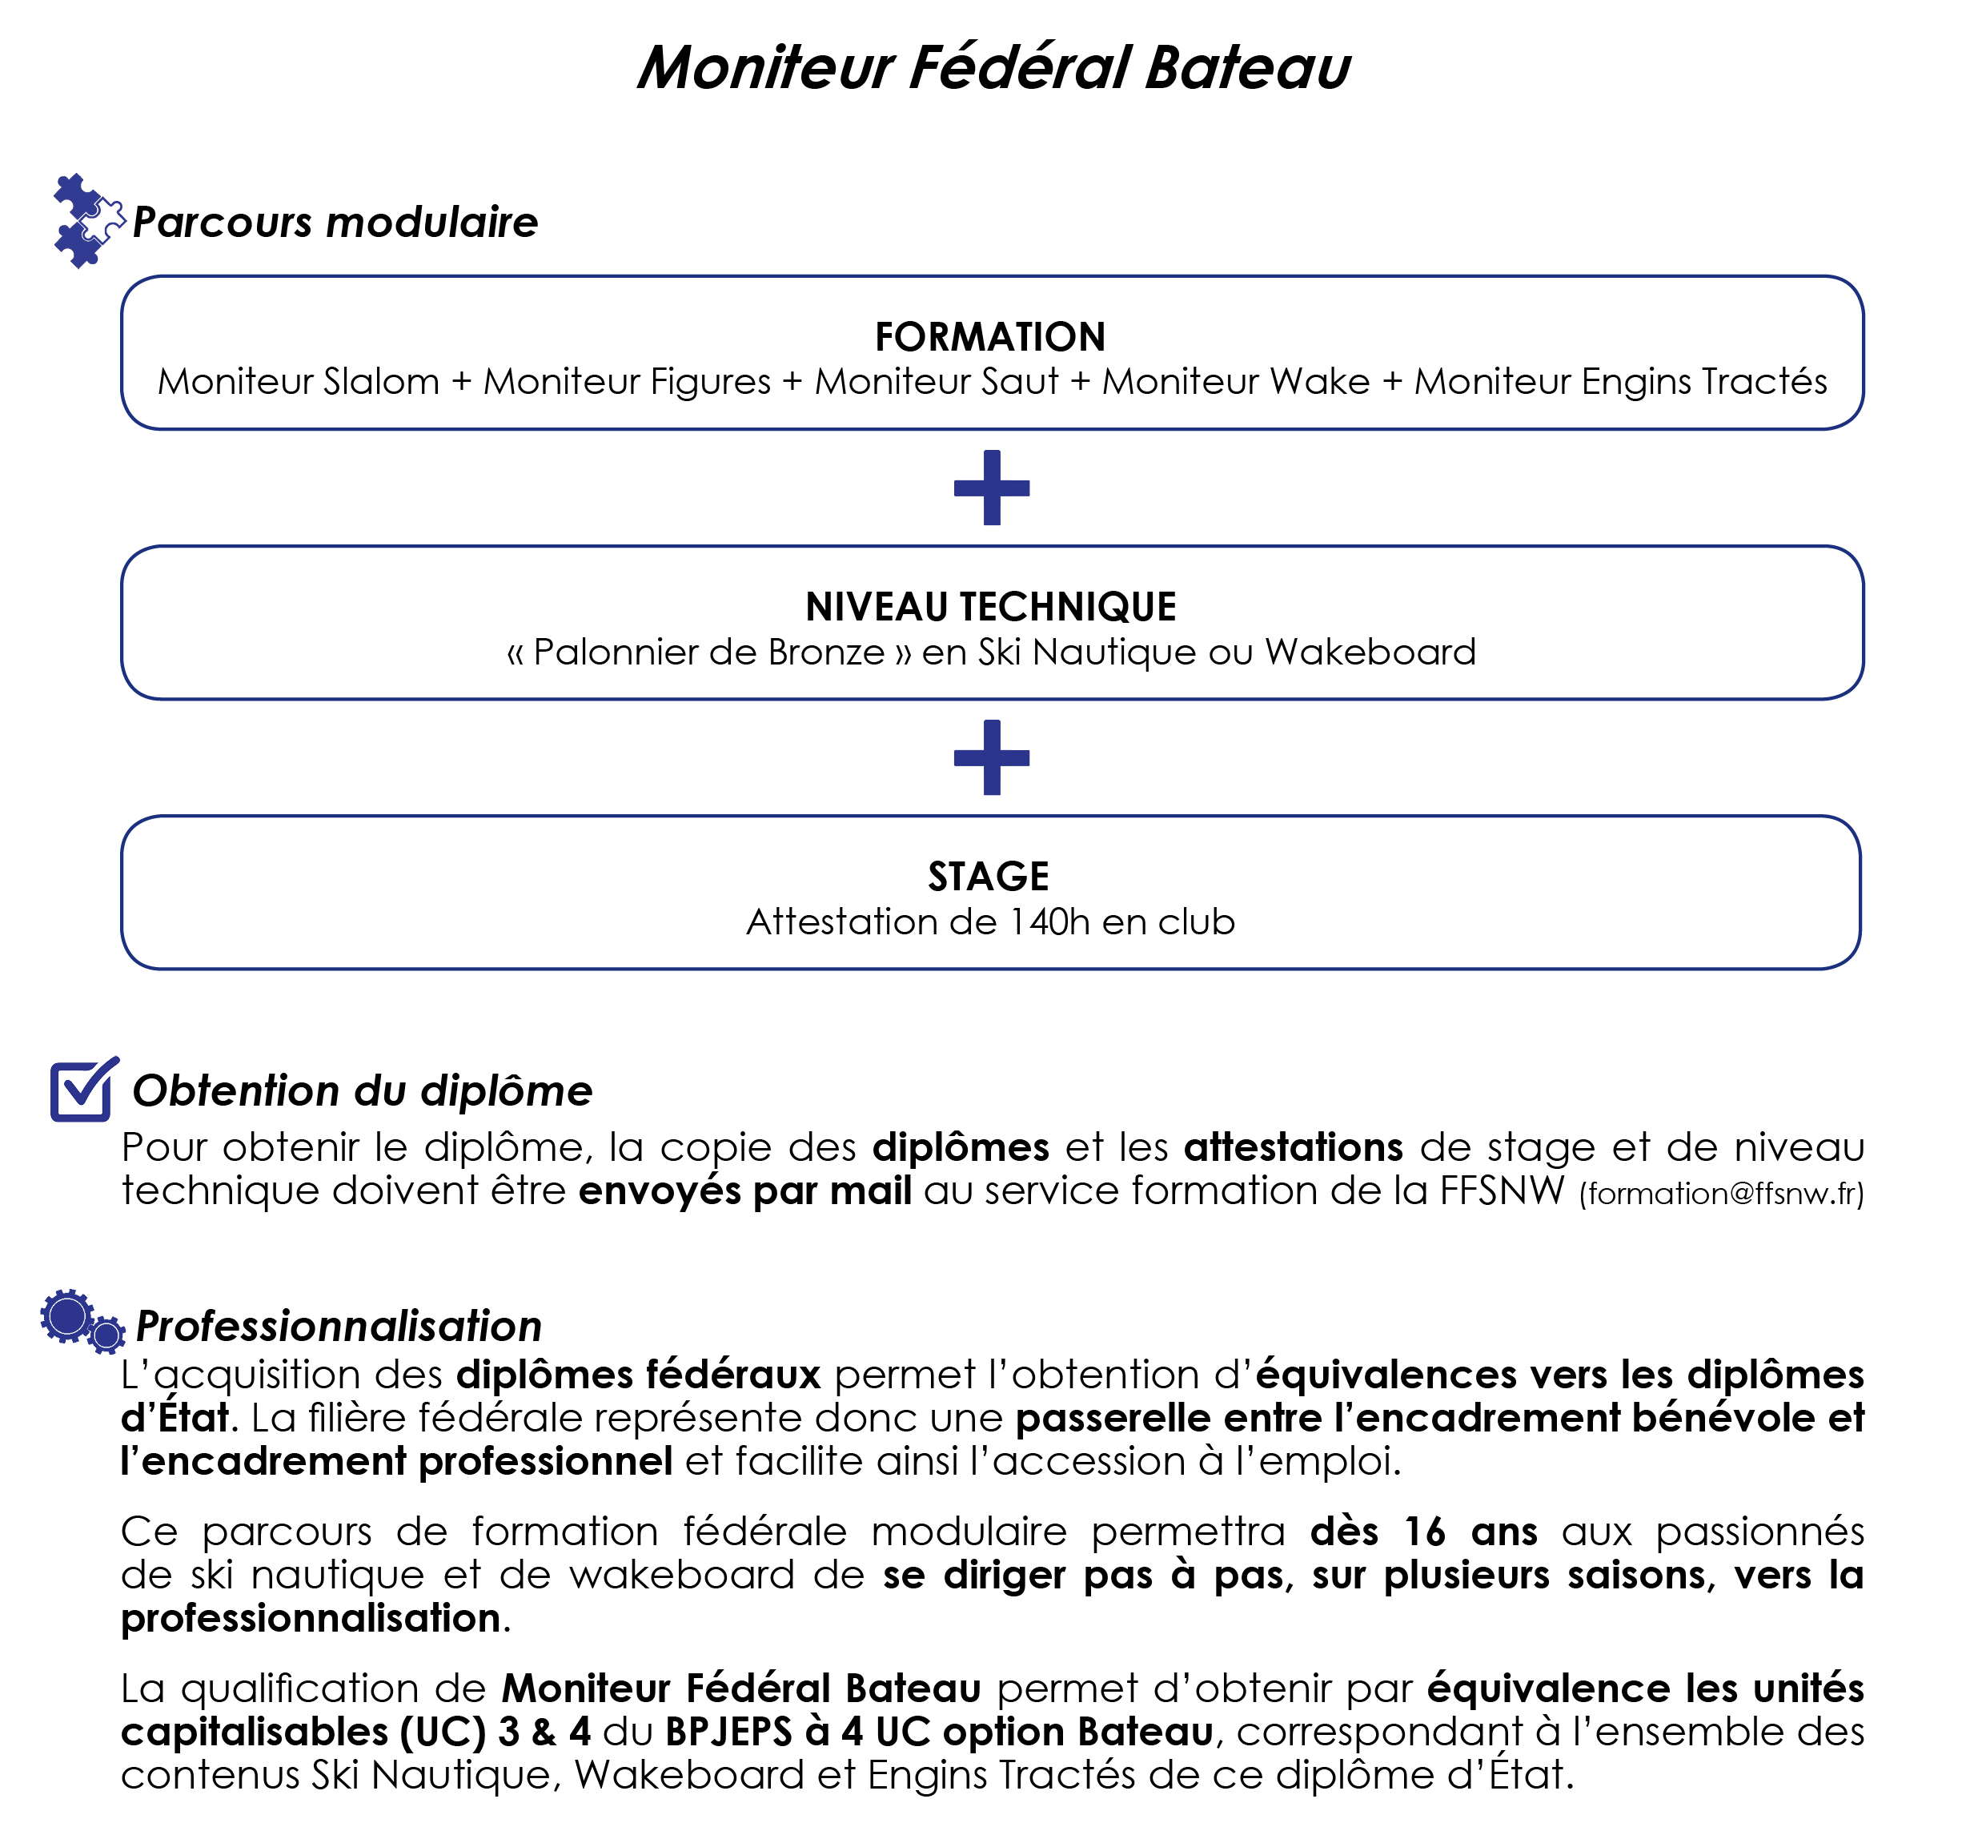
Pour rappel :

- Expliquez les raisons de votre démarche et le choix du diplôme fédéral par rapport à votre projet :

- Votre parcours scolaire et universitaire :
Pour en justifier, joindre une photocopie du (ou des) diplôme(s) le(s) plus élevé(s), s’il est en relation avec votre demande.

- Vos autres formations :
Formation professionnelle ou autres formations réalisées dans le cadre de vos activités bénévoles, salariées, non-salariées, en relation avec votre demande

NB : Décrire votre parcours de formation n’est pas obligatoire pour obtenir la validation des acquis de votre expérience, mais il peut éclairer le jury sur votre profil.
- Votre fonction ou votre emploi actuel (ou dernier emploi)
La fonction, ou l’emploi, exercés : | NOM, PRÉNOM DU CANDIDAT :
Depuis le : | Nom, adresse du club ou employeur
Nombre d'heures par semaine :
Votre statut :
bénévole  salarié(e) 
indépendant 
si cet emploi ou cette fonction a un lien avec le diplôme visé, total des heures effectuées : | CACHET : | SIGNATURE du responsable :

- Vos fonctions bénévoles ou emplois précédents en lien avec le diplôme visé
La fonction, ou l’emploi, exercés : | NOM ET PRÉNOM DU CANDIDAT :
Depuis le : | Nom, adresse du club ou employeur
jusqu'au :
Nombre d'heures par semaine :
Votre statut :  bénévole  salarié(e)   indépendant  | CACHET : | SIGNATURE du responsable :
Total des heures effectuées dans cet emploi ou cette fonction, en lien avec le diplôme visé :

- Volume total d’expérience
Total d’expérience effectuée dans tous vos emplois et fonctions en relation avec le brevet fédéral visé | NOMBRE  d’heures :  Ou  autre volume :
 | NOMBRE de mois d’activité :
PARTIE 2
PARTIE 2 : EXPÉRIENCES

- Vos acquis
Cette seconde partie doit permettre au jury d’évaluer les connaissances, les aptitudes et les compétences que vous devez avoir acquises dans votre expérience, qu’elle soit bénévole ou professionnelle, salariée ou non salariée. Ces compétences doivent concorder avec le brevet fédéral sollicité.

- Description d’activité :
Pour chaque fonction bénévole ou emploi déjà mentionné dans la première partie de votre dossier, vous devez maintenant décrire les activités exercées concrètement (uniquement celles en relation avec le diplôme fédéral visé)

Pour chacun, répertorier dans un premier temps, les différentes activités que vous avez exercées.
Ensuite, classer ces activités dans les rubriques suivantes :
- Compétences pédagogiques
- Compétences techniques
- Compétences en organisation, gestion et réglementation
- Autres compétences (sécurité, maintenance, communication, etc.)

- Analyse d’expérience :
Vous devez ensuite analyser les tâches que vous avez réalisées en précisant :
- le contexte et en particulier en décrivant le club ou l’organisme dans lequel vous travaillez (voir modèle de fiche ci-après)
- les objectifs poursuivis
- les interlocuteurs concernés (collègues, hiérarchie, clients, usagers, partenaires)
- le type de responsabilités que vous exercez
- votre engagement personnel
- les moyens mis à votre disposition
- les méthodes mises en œuvre
- les difficultés rencontrées et les solutions que vous avez pu apporter

- Acquis d’expérience :
Pour finir, vous devez préciser, pour chaque tâche concrètement réalisée, les compétences acquises qui correspondent à celles du brevet fédéral sollicité.

Pour vous aider à effectuer ces choix, consultez la grille de certification consultable dans la présentation de la formation du diplôme fédéral que vous souhaitez obtenir.
Toutes ces informations sont disponibles sur le site FFSNW Formation.

- Modèle de fiche : description d’activité, analyse et acquis d’expérience

REMPLISSEZ UNE FICHE PAR FONCTION ou EMPLOI EN RELATION AVEC LE DIPLÔME FÉDÉRAL VISÉ. ÉTABLISSEZ AUTANT DE FICHES QUE NÉCESSAIRE.

Cette fiche peut évidemment comporter plusieurs pages et peut également être illustrée (photos, schémas, lien vidéo, etc.). N’hésitez pas à réaliser vous-même votre propre dossier (sur ordinateur !)avec vos différentes expériences en reprenant les informations de ce modèle.

EXPÉRIENCES D’ENCADREMENT N°X
NOM Prénom :
Période d’exercice :
Durée en heure :
Structure :
Fonctions exercées :
Public :
Description de la structure et de mon rôle :

Description de l’action :

Date et signature :

Je soussigné(e) certifie sur l’honneur l’exactitude de toutes les informations figurant dans le présent dossier.

Fait à : le :

Signature du candidat :

La Fédération Française de Ski Nautique et de Wakeboard se réserve la possibilité de vérifier l’exactitude de vos déclarations.
En cas de fausses déclarations, l’obtention du diplôme vous serait naturellement refusée.
D’autre part, la Loi punit quiconque se rend coupable de fausses déclarations :
“Constitue un faux toute altération frauduleuse de la vérité, de nature à causer un préjudice et accomplie par quelque moyen que ce soit, dans un écrit ou tout autre support d’expression de la pensée qui a pour objet ou qui peut avoir pour effet d’établir la preuve d’un droit ou d’un fait ayant des conséquences juridiques.
Le faux et l’usage de faux sont punis de trois ans d’emprisonnement et de 45 000 euros
d’amende.” (code pénal, art. 441-1)
“Le fait de se faire délivrer indûment par une administration publique ou par un organisme chargé d’une mission de service public, par quelque moyen frauduleux que ce soit, un document destiné à constater un droit, une identité ou une qualité ou à accorder une autorisation, est puni de deux ans d’emprisonnement et de 30 000 euros d’amende.” (code pénal art. 441-6)

- VOUS VENEZ DE TERMINER DE REMPLIR VOTRE DOSSIER DE DEMANDE DE VAE

ADRESSEZ-LE avec toutes les pièces justificatives ainsi que votre règlement à l’ordre de la FFSNW à :

Fédération Française de Ski Nautique et de Wakeboard
9/11 rue de Borrègo 75020 Paris

- Et conservez un exemplaire

